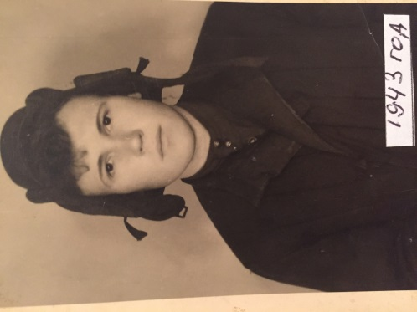**Лазарев Венедикт Васильевич**

**(18.08.1923 – 05.01.2002)**

Родился 18 августа 1923 года в деревне Елшанка Николаевского района Пензенской области. Был старшим ребенком в семье, в которой еще воспитывалось трое детей.

*1943 год*

Интересная история связана с его именем. Имя Венедикт есть в Святцах. Когда семья пришла записывать ребенка, то батюшка (а почему-то в деревне записывал он, несмотря на то, что на дворе был 1923 год) сообщил, что в этот день в Святцах только четыре имени. Прадед был в этот день четвертым, а из имен осталось только одно – Венедикт. Поэтому семье сказали, что «либо Венедикт, либо приходите в другой день». Вот так было решено назвать прадедушку таким редким именем.

Венедикт Васильевич закончил семилетнюю школу, учился на лесничего.

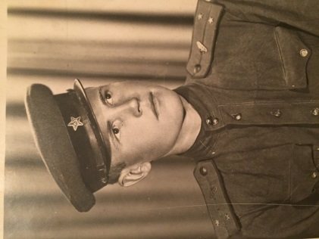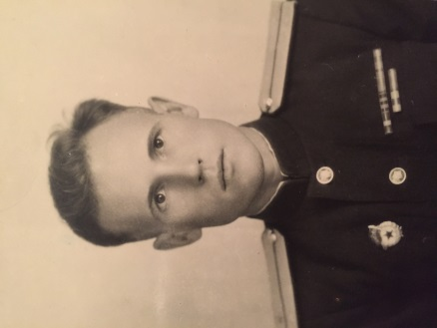На момент начала Великой Отечественной войны ему было почти 18 лет. Был призван в Больше-Вьясский РВК Пензенской области Больше-Вьясского района из-за возраста только летом 1942 года. Известно, что на фронт попал не сразу, а лишь летом 1944 года, только после окончания Танкового училища в городе Саратов. Воевал на самоходной установке. Был командиром самоходной установки 251 гвардейского самоходного артиллерийского полка 2-го гвардейского механизированного Николаевского корпуса.

Дважды ранен. Первый раз в 1944 году. Первое ранение было легким. Осколком задело руку. Прадед сбежал из госпиталя уже через несколько дней. Рвался на фронт.

Второе ранение в январе 1945 года было крайне тяжелым. Разрывной снаряд попал в правое лёгкое. Была сложная операция, удалены два ребра. Длительный период восстановления и последствия на всю жизнь.

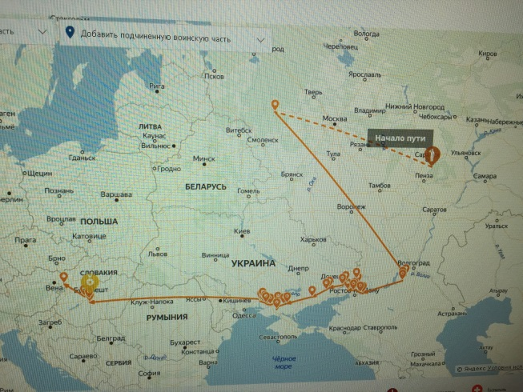Самоходную установку неоднократно поджигал противник, прадедушка горел несколько раз. На спине, плечах у него были небольшие шрамы («дырочки»). Установка не горела внутри, но от высокой температуры частички металла падали на бойцов, принося сильную боль и оставляя шрамы на всю жизнь.

Прошел огромный боевой путь. Будучи призванным в Пензенской области, был отправлен в Тверскую область, где начал свой боевой путь в составе 2 гвардейского механизированного корпуса. Прошел Калужскую, Тульскую, Орловскую области, Елец, Воронеж, Ростовскую область и Ростов-на-Дону, Донецкую, Запорожскую, Херсонскую, Николаевскую, Одесскую области, Румынию, Венгрию. Войну закончил в Австрийском городе Вене.

*Боевой путь*

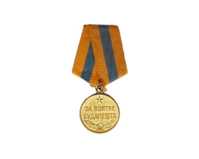Имеет такие награды как Орден «Отечественной войны I степени», Орден «Красной звезды», медали «За боевые заслуги», «За победу над Германией», «За взятие Будапешта», «За взятие Вены», «За освобождение Праги» и многие другие.

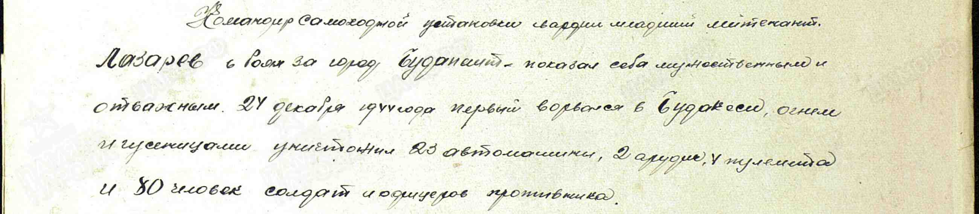Домой после войны вернулся лишь в 1946 году, так как конвоировал пленных немцев. Был женат, имеет двоих детей. В 1950-55гг. получил заочно высшее юридическое образование в городе Ленинграде (Санкт-Петербурге сегодня). Всю жизнь работал в органах внутренних дел и внутренних войсках.

*Описание подвига при взятии Будапешта*

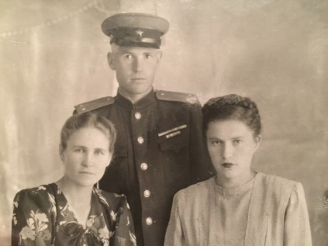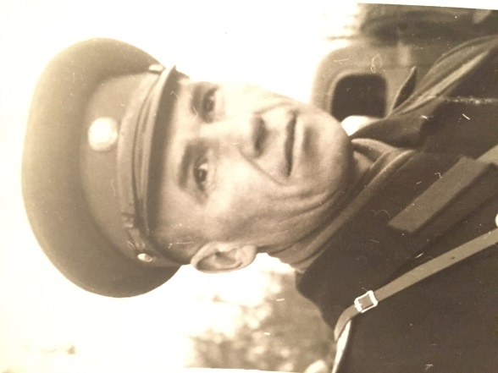Мой прадед умер за 6 лет до моего рождения. К сожалению, я не знаком с ним лично и могу рассказать о нем, основываясь лишь на воспоминаниях мамы и бабушки. Они характеризуют его как человека исключительно стойкого, храброго, очень умного, с железной волей. Я горжусь своим прадедом и подвигом всего нашего народа, сумевшего отстоять нашу Родину.

*С сестрой Галиной Васильевной и женой Антониной Николаевной*

Правнук Лазарева Венедикта Васильевича –Жерельев Игорь, ученик 10А класса.